Steppery - wzmacniaj i chudnij
Chcesz szybko wzmocnić mięśnie i zrzucić zbędne kilogramy? Wybierz odpowiedni sprzęt i ciesz się wspaniałą sylwetką.

Steppery
Jakiś czas temu steppery można było spotkać tylko na siłowniach czy w klubach fitness. Od kilku lat coraz częściej można je zobaczyć w prywatnych domach. Coraz większym zainteresowaniem cieszy się aktywność fizyczna, zdrowie oraz piękna sylwetka. Dlatego obok klasycznych rowerków coraz bardziej popularne stają się właśnie steppery. Najczęściej sięgają po nie kobiety, ponieważ ten sprzęt szybko rzeźbi uda, a także pośladki. Regularne ćwiczenia wzmacniają również mięśnie oraz poprawiają kondycję. Dużo osób zastanawia się jakie efekty mogą dawać 20 minutowe ćwiczenia na stepperze. Już 20-minutowy trening, 3 razy w tygodniu pomoże ci wyszczuplić sylwetkę i wyrzeźbić dolne partie ciała, przede wszystkim uda, łydki i pośladki.

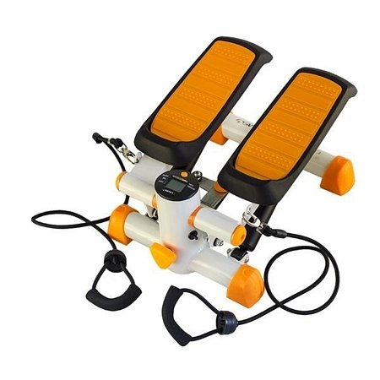

Jaki stepper wybrać?
Wyróżniamy dwa podstawowe rodzaje stepperów - steppery proste oraz skośne. Te pierwsze to klasyczne urządzenia, które najczęściej spotykamy w klubach oraz na siłowniach. Gdy na nich ćwiczymy, imitujemy wchodzenie po schodach. Steppery skośne angażują dodatkowe mięśnie i bardziej przypominają jazdę na łyżwach. Możemy równie wybierać spośród steperów z kolumną i z linkami. Zapraszamy do zapoznania się z naszą pełną ofertą.

